Exemplo:

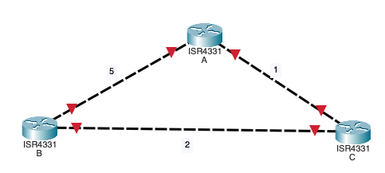

dA(B)=min{c(A,B)+dB(B),c(A,C)+dC(B)}

dA(B)=min{5+dB(B),1+dC(B)}

dA(B)=min{5,1+dC(B)}

dA(B)=min{5,1+2}

dA(B)=min{5,3}=3

Escolhemos: dC(B)

dC(B)=min{c(C,B)+dB(B)}

dC(B)=min{2+0}

dC(B)=min{2}=2

Exerc. 1) a)

dA(D)=min{c(A,B)+dB(D),c(A,C)+dC(D)}

dA(D)=min{5+dB(D),4+dC(D)}

dA(D)=min{5+1,4+3}

dA(D)=min{6,7}=6

Escolhemos: dB(D)

dB(D)=min{c(B,D)+dD(D),c(B,C)+dC(D)}

dB(D)=min{1,1+dC(D)}

dB(D)=min{1,1+3}

dB(D)=min{1,4}=1

Escolhemos: dC(D)

dC(D)=min{c(C,D)+dD(D)}

dC(D)=min{3+0}=3